Aktuelles von „Grisu, der kleine Drache“
Endlich ist es soweit! Grisu jetzt auch in 50cm Größe München, August 2009

Sehr geehrte Damen und Herren,

wir möchten Ihnen und Ihren Freiwilligen Feuerwehren aufrichtig für ihre tatkräftige
Unterstützung der Spendenaktion „Grisu hilft!“ danken. Durch Ihr Engagement und Bestellungen der
Grisu Plüschfiguren konnten binnen kürzester Zeit bereits über 50.000 Euro für die Sozialstiftungen
von mittlerweile 10 teilnehmenden Landesfeuerwehrverbänden gesammelt werden. HERZLICHEN DANK!

Sensationelles Spendenergebnis in Baden-Württemberg:
Für Ihren Landesfeuerwehrverband BW und die Feuerwehrstiftung „Gustav-Binder“ haben die Freiwilligen
Feuerwehren Baden-Württembergs zum Spendenauftakt im 2.Quartal 2009 ein sensationelles Spendenergebnis in Höhe von 11.497,00 Euro erzielt. Wir freuen uns sehr, dass die Grisu Plüschfiguren in der Größe 22cm, wie uns mitgeteilt wurde, bei vielen Feuerwehrfesten angeboten und von den Mitbürgern begeistert gekauft wurden. Die Nachfrage ist ungebrochen, daher haben wir für August eine große Menge an Lagerware geordert um Ihre Bestellungen nun ohne lange Wartezeiten liefern zu können.
Ab jetzt 20.000 Plüschfiguren auf Lager – solange der Vorrat reicht! -

Endlich ist es soweit! Grisu jetzt auch in 50cm Größe
2 Euro Spende gehen an den jeweiligen LFV

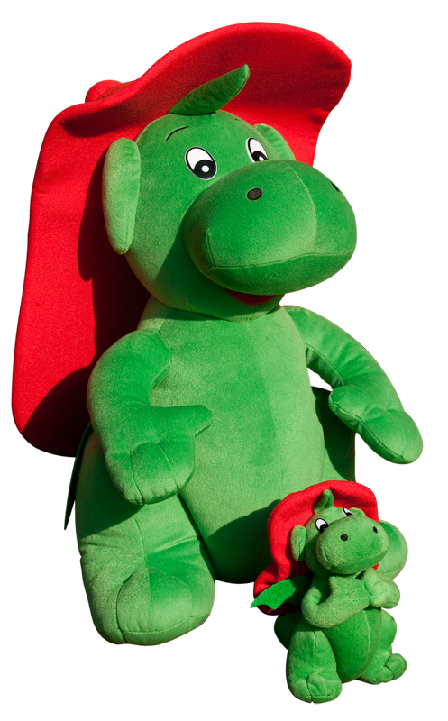
„Gibt es die Grisu Plüschfigur auch größer?“ Diese Frage wurde uns oft von Ihnen gestellt und nun ist es auch soweit, ab sofort kann „Grisu, der kleine Drache“ auch in der Größe ca. 50cm bestellt werden. Ob für die Brandschutzerziehung, als Maskottchen für Kinder- und Jugendfeuerwehren, als Dankeschön für ehrenamtliche Helfer oder Auszeichnung für besondere Jahresleistungen, mit dem „großen“ Grisu schenken Sie einen Kameraden, über den sich alle freuen.

Die Grisu Plüschfigur kann ab sofort bestellt werden, die Lieferung erfolgt voraussichtlich Anfang Oktober. Denken Sie bereits jetzt an Ihre Weihnachtsveranstaltungen, Jahresversammlungen und Tombolas
und bestellen Sie jetzt, damit Grisu rechtzeitig zu Ihren Veranstaltungen eintrifft.

Preis 19,50 netto zzgl.MwSt. und Versand
Verpackungseinheit: 4 Stück/je Karton

Kennen Sie schon die offizielle Website der Spendenaktion?
Für Ihre Veranstaltungen finden Sie dort Grisu Poster zum kostenlosen Download.
Alle Informationen rund um die Spendenaktion „Grisu hilft“, die verschiedenen Sozialstiftungen und
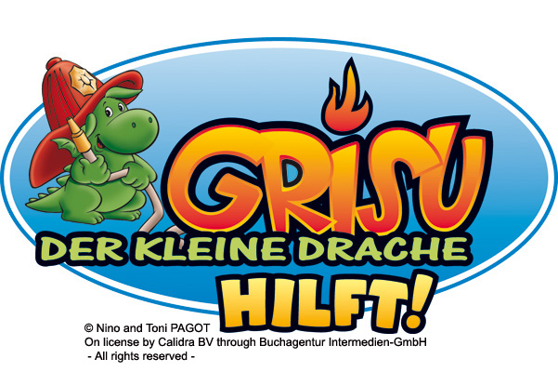
Spendenzwecke der einzelnen Landesfeuerwehrverbände, sowie die Möglichkeit online zu bestellen, bzw.
Ihr Bestellfax oder Verkaufsposter auszudrucken finden Sie auf
www.grisu-hilft.de

Vielen Dank für Ihre Unterstützung! Mit herzlichen Grüßen
Ihr Grisu Team von Full World Merchandising GmbH

